2025 第一屆天穹盃無人機飛球錦標賽
北區報名簡章
- 活動目的：
無人機飛球（Drone Soccer）最早起源於2016年的韓國，並迅速發展為一項兼具科技與競技性的創新運動，近年來更在歐美及亞洲地區廣泛推廣。本次比賽旨在提升國人對無人機飛球的認識與參與度，讓國小、國中、高中、大專院校學生及社會人士親身體驗這項結合科技與運動的創新競技。透過比賽，我們希望培養選手們的操作技巧、戰略思維與團隊合作能力，並激發更多年輕學子對STEM領域的興趣。此外，本活動也期望能促進無人機飛球在台灣的普及，進一步與國際接軌，讓更多台灣選手參與國際賽事，提升競技水平，使台灣在全球無人機運動領域占有一席之地。

- 辦理單位：
主辦單位：銘傳大學
台灣無人機競技發展協會

協辦單位：臺灣青年創新育成發展協會
中華AI無人機協會
銘傳大學無人機飛行社

承辦單位：台灣無人機競技科技股份有限公司

贊助廠商：啟翔輕金屬科技股份有限公司、建源企業機構
極盾隔熱紙、百萬星空股份有限公司、佶泰水電工程
百萬國際酒莊股份有限公司、智理國際商標事務所
長福會計師事務所、德創生技有限公司、双旺停車事業
尼克集團、阿貝塔能源集團、查爾斯國際有限公司
上好生醫科技股份有限公司、上好印刷股份有限公司
富樂家地產有限公司、上合美生活風尚有限公司、芝柏集團
寧鑫生活風尚有限公司、惠貽生活風尚有限公司、上好集團
社團法人台灣連鎖加盟促進協會、財團法人德光文教基金會
壹加壹廣告事業股份有限公司

- 活動時間： 114年6月29日 8:00~17:00

- 競賽組別：
國 小 組(國小1~6年級)：16組
國 中 組(國中7~9年級)：10組
無 限 組(含高中職、大學、社青，且不分年齡混合)：10組
- 參賽資格：
1.設籍在宜蘭、基隆、新北、台北、桃園、新竹之學校。
2.社會人士須提供相關證明，佐證戶籍、居住地或是工作地設籍在宜蘭、基隆、新北、台北、桃園、新竹。
- 活動地點：桃園銘傳大學體育II館(DD樓)
- 比賽隊伍人數及相關規定：
※隊伍組成規範：
- 每隊3人進行2隊pk賽，需指定1名為得分手(飛球於查檢時以緞帶做記號)負責得分，另2名為掩護手，負責防守和支援。
- 每次上場球員為3名，飛球數量需與球員數量相同。
- 比賽區及準備區僅供球員進入，若一隊球員人數少於2人，該局比賽將視為棄權落敗。
※比賽規範：
- 單局3分鐘，每局間隔為3分鐘，可進行「賽前整修」和「戰術討論」。
- 國小組(16隊):初賽採單場決勝負制，8強後採3戰2勝制，贏的隊伍晉級，直至前3名確認。(賽制示意圖如附件三)
- 國中組、無限組(10隊):初賽採3戰2勝制，對戰平均分數最高者，列為種子隊，直接晉級前三名之三角循環賽；其餘4隊採3戰2勝制，贏的隊伍與種子隊進行三角循環賽(3戰2勝)，直至該組前三名確認。(賽制示意圖如附件三)
- 如三角循環賽結果每隊均為1勝1負，由各隊自選1員於賽場進行1分鐘刷分賽，(需回半場、無防守、以繞圈循環得分)，以結果判定前三名次。
- 比賽開始前和結束時會有提醒，並在比賽「結束」前10秒再次提醒。
- 得分後，全隊一起回到己方半場後，才能再次進攻得分。
※得分規則與犯規處分：
- 僅得分手可以將飛球穿越對方的球門得分，違反此規定記違規1點。
- 比賽開始前起飛者，記違規1點，並重新開始。
- 掩護手禁止將飛球懸停在己方球門內，超過3秒計違規1點。
- 掩護手僅可從側邊及球門前方進行干擾、撞擊或阻止敵隊得分手，嚴禁從相反方向穿越己方球門進行撞擊阻止，違規屬實，記違規1點。
- 得分後，全隊未回到己方半場，且得分手再次穿越敵隊球門，屬於無效得分並判為違規，記違規1點，故前後兩分都不納入計分。
- 違規累積滿2點，扣總分1分，累積4點，再扣1分，以此類推。
- 依總分較高的隊伍贏得比賽，若兩隊同分即進入搶分賽，搶分賽規則：每隊各派一人，以剩餘電量比拚，先搶下一分者，即可晉級。
※比賽前透過猜拳選擇操作區，開賽後不可更改。
※若報名隊伍數超過預定範圍，於活動當天，正式比賽前進行資格賽。(每隊派一員於賽場進行1分鐘刷分賽，需回半場、無防守、以繞圈循環得分，得分高者該隊即可進入正式比賽)
※比賽當天，各隊派一名進行抽籤，決定對戰順序。
※各組前3名代表北區參加全國總決賽。
※參加全國總決賽，需使用協會指定飛球(天穹無人機飛球200Ⅰ)
※本賽事嚴禁選手重複報名(含其他各分區預賽)。
※主辦單位保留隨時修正、暫停、終止或解釋本活動之最終權利。

- 參賽飛球規定：
- 參賽隊伍需自備無人機飛球。
- 依大會廣播指示，最慢於開賽前15分鐘內須完成查檢手續，經工作人員查檢符合規範才可參賽。
- 參賽飛球須符合下列規範：外型尺寸：直徑200±2mm
軸 距：118mm±2mm
鋰電池：7.4V；450mAh
電 機：1020有刷
起飛重量：100±5g
- 控制技術：無人機應使用2.4 GHz頻率進行無線遙控，並必須配備失效保護裝置，以確保飛行的安全性。
- 比賽區規範：
- 比賽場地：長6m X寬3m X高3m，四周需由安全保護網圍繞，以確保安全飛行。
- 球門位置：球門距離窄邊1.2m，球門底端離地面高度2.4m，供得分手通過得分。
- 球員操作區：操作區位於飛行區的短邊兩側，選手在此區域控制無人機，並由保護網與飛行區隔開。
- 起始區：每隊的起始區位於其半場內，距離窄邊1m，起始區尺寸為
1m X 1.5m。選手需從此區域起飛以開始比賽。

起始區
起始區
選手操作區
選手操作區

6m
3m
1m
1.5m
球門
球門

比賽場地示意圖
- 判決規範：
裁判職責：
- 主審和裁判於可觀察選手之位置，依大會提供判決守則進行裁量。
- 若主審和裁判的判決不一致，以主審的判決為準。
- 主審保有最終判定決定權。

十一、報名資訊：
※免費報名
※報名時間：即日起~114年6月13日止
郵寄報名表以郵戳日期為依據。
北區預賽領隊群
※報名方式：1.紙本報名
(郵寄地址：428台中市大雅區大林路333號 台灣無人機競技發展協會)


2.網路填寫Google表單

十二、活動相關諮詢：
聯 絡 人：劉小姐
連絡電話：(04)-2560-3633 電子信箱：tw.drone.sports@gmail.com
FB粉絲專頁:台灣無人機競技發展協會。

十三、費用：
因本活動不收取任何費用，並已包含團體保險，所以不提供餐點。

十四、獎勵說明:

- 區域賽前三名隊伍頒發獎狀及獎金:
組別/名次 | 第一名 | 第二名 | 第三名
國小組 | 4,500元 | 3,000元 | 1,500元
國中組 | 5,100元 | 4,200元 | 3,000元
無限組 | 8,400元 | 7,500元 | 6,000元
- 優勝隊伍將代表北區參加11月台東池上全國總決賽。
- 代表各區參加全國總決賽之隊伍，本協會免費提供每隊2間房住宿。
- 參賽者即贈活動限定徽章。
- 參加活動有機會獲得精美好禮。
- 全國總決賽前三名隊伍頒發獎狀及獎金:
組別/名次 | 冠軍 | 亞軍 | 季軍
國小組 | 30,000元 | 12,000元 | 9,000元
國中組 | 45,000元 | 21,000元 | 12,000元
無限組 | 90,000元 | 36,000元 | 18,000元

十五、選手其他規範
- 若選手因不可控因素無法參賽，可遞補一位選手，請於比賽前一天告知主辦單位(需提供相關證明)。
- 如比賽當天未準時報到，視同放棄比賽。
- 選手進行報到時，請備妥身分證明文件(身分證、健保卡或學生證)。
- 代表參加全國總決賽之隊伍，於比賽當天未準時報到，視同放棄比賽，該組不另行遞補其他隊伍。

十六、附註：
附件一：活動流程表
附件二：活動報名表
附件三：賽制示意圖
附件四：銘傳大學交通位置圖

附件一
活動流程表
第一屆無人機飛球錦標賽-北區預賽流程表
時間 | 活動內容 | 備註
08:00-08:30 | 參賽隊伍報到
08:30-09:00 | 來賓致詞及競賽抽籤 | 決定初賽對戰組合
09:00-12:00 | A賽場  (國小組預賽、複賽，無限組8強賽) | 兩場地同時進行  至篩選出複賽對伍數
09:00-12:00 | B賽場(無限組預賽) | 兩場地同時進行  至篩選出複賽對伍數
12:00-13:30 | 午休時間 | 暫停賽事進行與休整
13:00-14:50 | A賽場  (國小組季軍賽及冠軍賽  ，無限組準決賽) | 兩場地同時進行  如有組別先完賽  則由其他組賽事持續進行
13:00-14:50 | B賽場  (無限組準決賽、季軍賽及冠軍賽) | 兩場地同時進行  如有組別先完賽  則由其他組賽事持續進行
14:50-15:00 | 隊伍交流時間
15:00-15:30 | 頒獎典禮與閉幕

附件二
2025 天穹盃無人機飛球錦標賽報名表
隊名：____________________________
學校名稱／單位：____________________________
領隊人員：_____________________ 連絡電話：
報名組別：□國小組(國小1~6年級) □國中組(國中7~9年級)
□無限組(含高中職、大學、社青，且不分年齡混合)
參賽者資料：
隊長：
姓 名 |  | 性別 | □男 □女 | 出 生 年 月 日
身分證字號 |  | 電話 |  | 地 址
緊急聯絡人 |  | 關係 |  | 緊急聯絡人電話

隊員：
姓 名 |  | 性別 | □男 □女 | 出 生 年 月 日
身分證字號 |  | 電話 |  | 地 址
緊急聯絡人 |  | 關係 |  | 緊急聯絡人電話

隊員：
姓 名 |  | 性別 | □男 □女 | 出 生 年 月 日
身分證字號 |  | 電話 |  | 地 址
緊急聯絡人 |  | 關係 |  | 緊急聯絡人電話

📅 報名截止日期： 114年6月13日
📍 活動地點：銘傳大學體育II館(DD樓)
📞 聯絡方式：(04)-2560-3633 劉小姐
📌 請填寫完整後郵寄，地址: 428台中市大雅區大林路333號 台灣無人機競技發展協會
📌 郵寄報名表以郵戳日期為依據。
📌 報名隊伍數超過預定範圍，於活動當天，正式比賽前進行資格賽(每隊派一員於賽場進
行1分鐘刷分賽，需回半場、無防守、以繞圈循環得分，得分高者該隊即可進入正式比
賽)
📌 個資僅供團體保險使用。

附件三
賽制示意圖

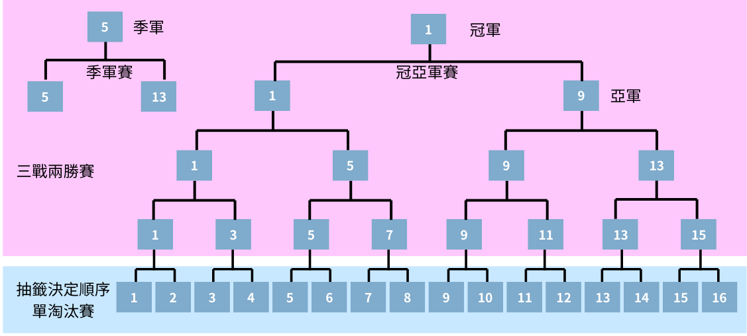
國小組

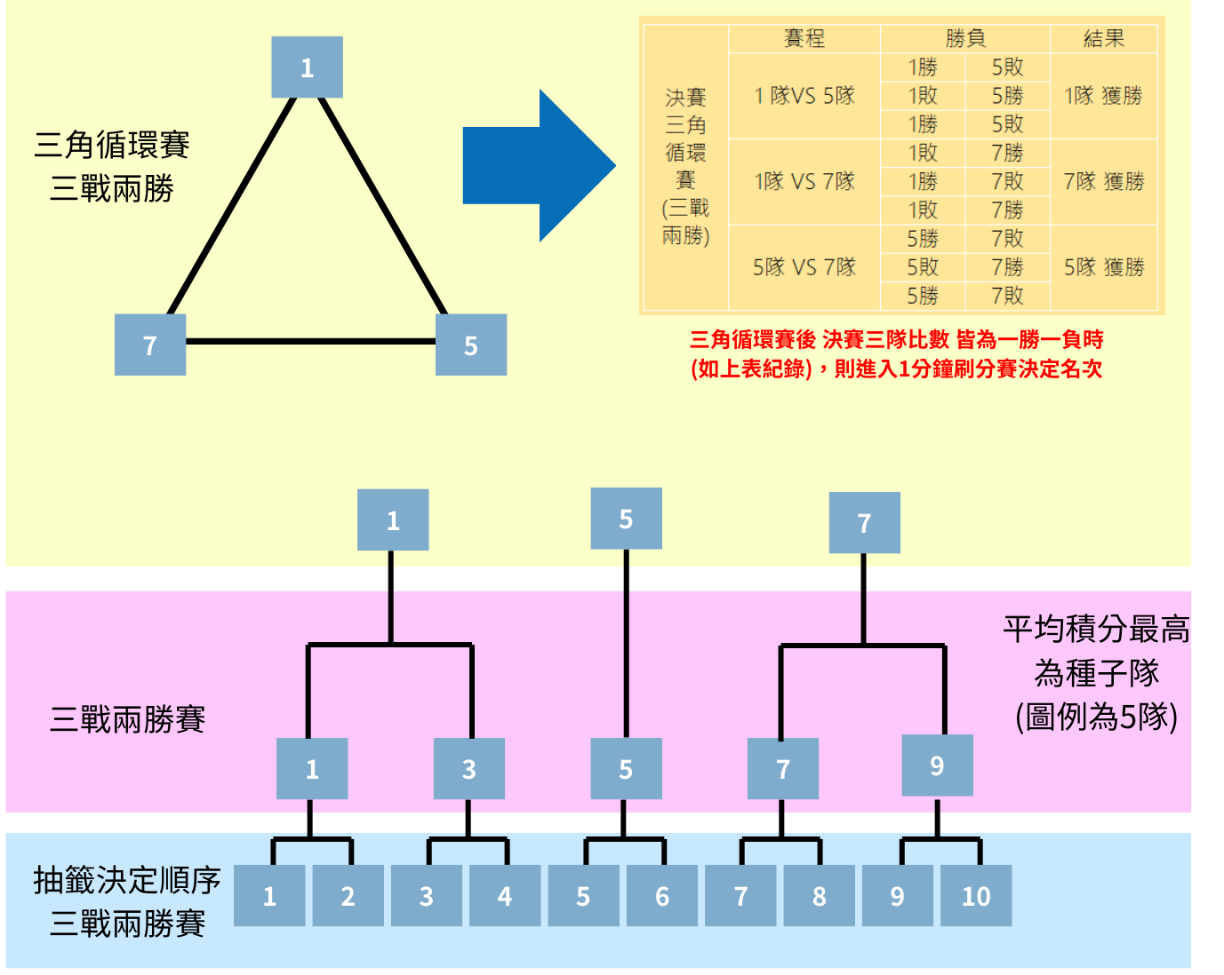
國中組、無限組
附件四

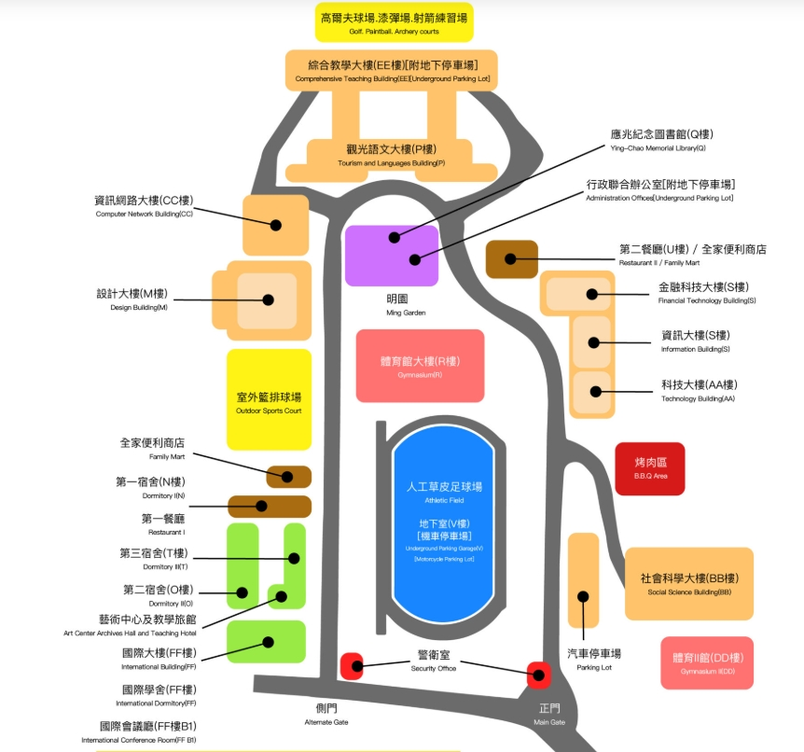
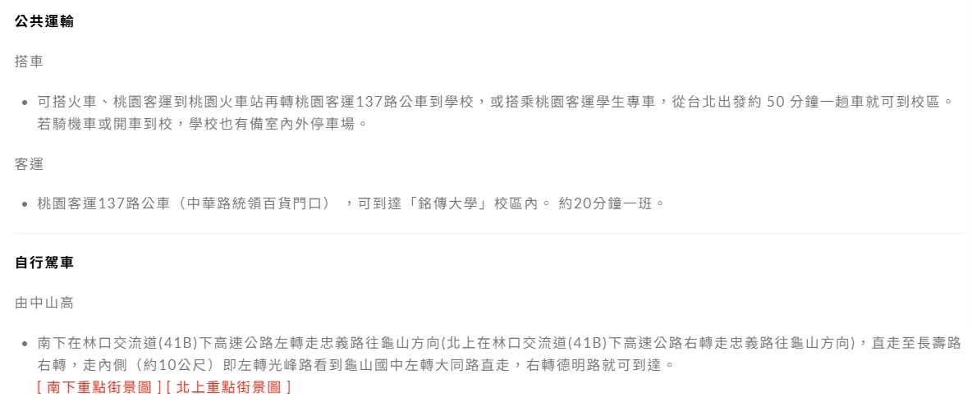
銘傳大學交通位置圖

